榮獲 僑委會91年 海華獎 1 2 3台語教學網http://www.taiwanese-oki.idv.tw
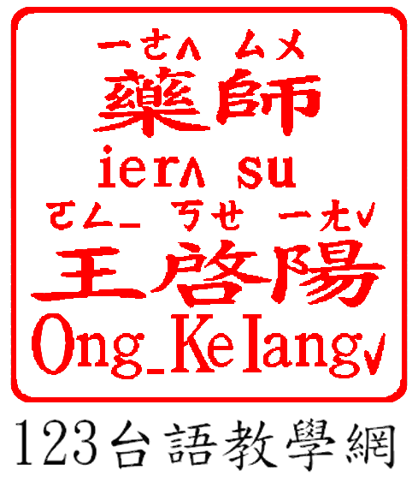 |  |  |  | ㄎㄧㄣ_ |  | ㄙㄤ |  | ㄜ^ |  |  | ㄉㄞ_ |  |   ㄧˋ |  |  |  |  | 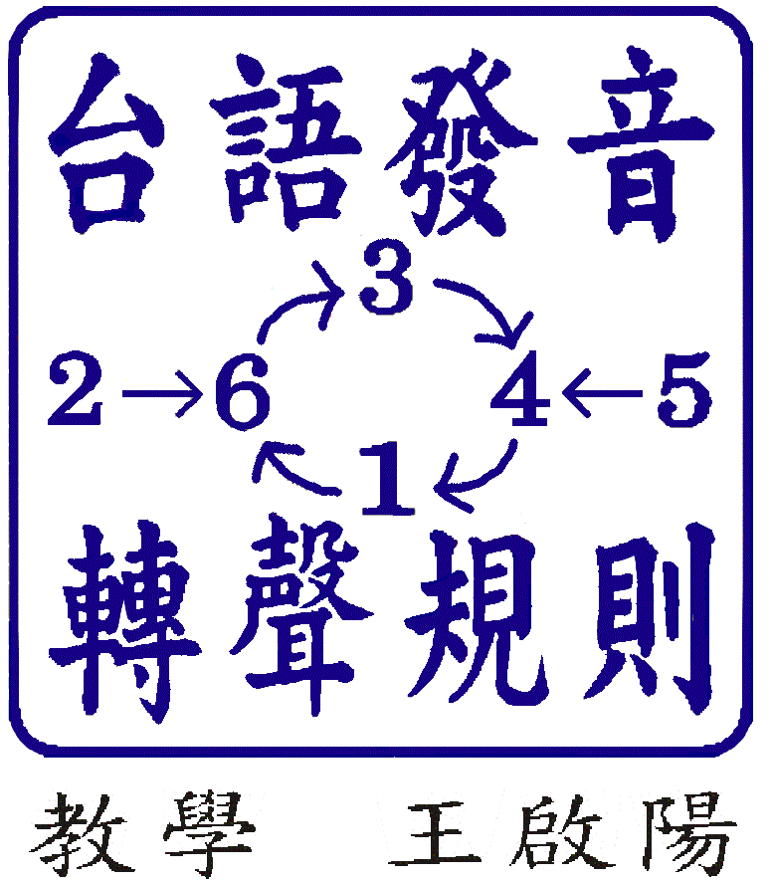
 |  |  |  | 輕 |  | 鬆 |  | 學 |  |  | 台 |  | 語
 |  |  |  | kin_ |  | sang |  | er^ |  |  | dai_ |  | qiˋ
 |  | 聲調符號： ˇ^ˋ‧_罕用ˊ |  |  |  |  |  |  |  | 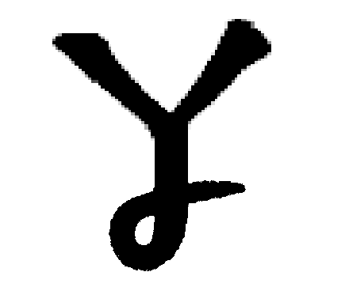      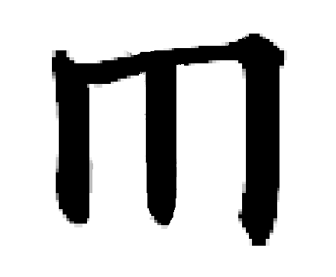  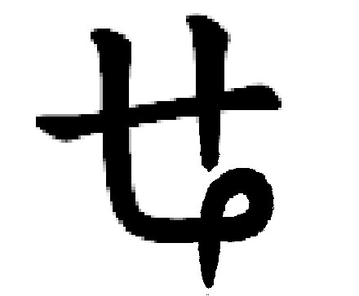  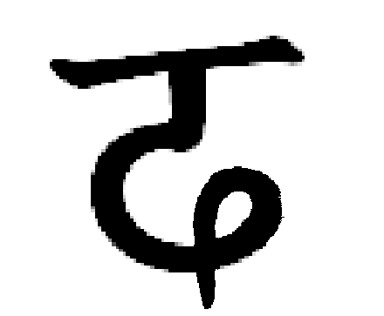    音韻符號：
 | 迴降聲調 | 低平聲調 | 音母 |  | 音母 |  | 鼻韻 |  |  | 鼻韻 |  | 鼻韻 |  | 鼻韻 |  |  | 鼻韻 | 鼻韻
 | ^ | _ |  |  |  |  |  |  |  | 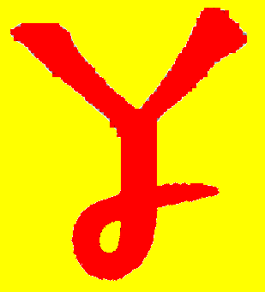 |  |  |  |  |  |  | 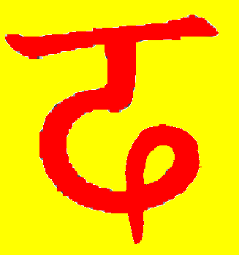 | 
 | 豹 | 鶴 | 母親 |  | 鵝 |  | 毋 |  |  | 餡 |  | 嬰 |  | 蠳 |  |  | 齁 | 鴦
 | ㄅㄚ^ | ㄏㄜ_ | ㄜ |  | ㄜˇ |  | _ |  |  | _ |  |  |  |  |  |  | ㄍ ˇ | ㄧ
 |  | ㄗㄚㄆ^ | ㄝ_ |  | ㄏㄨ_ |  | ㄏㄜ_ |  |  | ㄍㄝ_ |  | ㄜ^ |  | ㄎㄧˋ
 |  | 十 | 个 |  | 符 |  | 號 |  |  | 加 |  | 學 |  | 起 |  |  | ，
 |  | zap^ | e_ |  | hu_ |  | her_ |  |  | ge_ |  | er^ |  | kiˋ
 |  | ㄍㄢ | ㄉㄢ |  | ㄌㄝㄣ_ |  | ㄍㄝㄊˋ |  |  | ㄍㄛㄎˋ |  | ㄉㄞ_ |  | ㄧˋ
 |  | 簡 | 單 |  | 連 |  | 結 |  |  | 國 |  | 台 |  | 語 |  |  | ，
 |  | gan | dan |  | len_ |  | getˋ |  |  | gokˋ |  | dai_ |  | qiˋ
 |  | ㄎㄧㄣ_ | ㄙㄤ |  | ㄍㄠˋ |  | ㄏㄚㄎ^ |  |  | ㄨㄣ |  | ㄨ |  | ㄧˋ
 |  | 輕 | 鬆 |  | 教 |  | 學 |  |  | 阮 |  | 母 |  | 語 |  |  | 。
 |  | kin_ | sang |  | gauˋ |  | hak^ |  |  | qun |  | vu |  | qiˋ
 |  | ㄊㄨㄢ_ | ㄒㄧㄨ^ |  | ㄢ^ |  | ㄉㄞ_ |  |  | ㄧㄥ |  | ㄙㄝˋ |  | ㄍㄧˋ
 |  | 傳 | 授 |  | 萬 |  | 代 |  |  | 永 |  | 世 |  | 紀 |  |  | 。
 |  | tuan_ | siu^ |  | van^ |  | dai_ |  |  | ing |  | seˋ |  | giˋ
 |  | ◎ | ◎ |  | ◎ |  | ◎ |  |  | ◎ |  | ◎ |  | ◎
 |  | ㄅㄚ^ | ㄏㄜ_ |  | ㄒㄧ _ |  | ㄉㄧㄠ_ |  |  | ㄜ_ |  | ㄏㄧ_ |  | ㄍㄧˇ
 |  | 豹， | 鶴 |  | 聲 |  | 調 |  |  | 不 |  | 稀 |  | 奇 |  |  | ，
 |  | ba^ | her_ |  | siaN_ |  | diau_ |  |  | ver_ |  | hi_ |  | giˇ
 |  | ㄜ | ㄑㄧㄣ |  | ㄑㄧ^ |  | ㄜˇ |  |  | ㄉㄧ^ |  | ㄗㄨㄧ |  | ㄉㄧˇ
 |  | 母 | 親 |  | 飼 |  | 鵝 |  |  | 宁 |  | 水 |  | 池 |  |  | ；
 |  | ver | cin |  | ci^ |  | qerˇ |  |  | di^ |  | zui |  | diˇ
 |  |  | ㄅㄜˇ |  | ㄝ |  | ㄙ |  |  | ㄙㄤˋ |  | _ |  | ㄖㄧˇ
 |  | 姆 | 婆 |  | 買 |  | 衫 |  |  | 送 |  | 嬰 |  | 兒 |  |  | ，
 |  | m | berˇ |  | ve |  | saN |  |  | sangˋ |  | eN_ |  | riˇ
 |  | ㄘㄢ_ |  |  | ㄍㄧ _ |  | ㄍ ˇ |  |  | ㄧ |  | ㄞ_ |  | ㄌㄧˇ
 |  | 田 | 蠳 |  | 惊 |  | 齁 |  |  | 鴦 |  | 哀 |  | 離 |  |  | 。
 |  | can_ | iN |  | giaN_ |  | goNˇ |  |  | iuN |  | ai_ |  | liˇ |  |  |  | 2009.03.12
◎解說：1. 宁：在。 2. 田蠳：蜻蜓。 3. 惊：心裡害怕。 4. 齁：鼾聲。

